# Block Breaker

## Inhalt

Einführung 1

Spiel Steuerung 1

Umsetzung 2

Blackbox Test 2

Steuerung des Prozesses 2

Fazit 2

Klassendiagram 3

Anhang Pflichtenheft 3

## Einführung

Das Spiel Block Breaker ist ein 2D Kurzspiel. Es ist nicht Rundenbasiert und für einen einzelnen Spieler vorgesehen. Der Nutzer muss einen Ball mit Hilfe eines Balkens ablenken. Der Balken kann in der Horizontale mit der Maus bewegt werden. Der abgelenkte Ball trifft auf rechteckige Blöcke, welche nach Ball Kontakt verschwinden (//F40[1]). Rote Blöcke müssen zwei Mal getroffen werden. Die Blöcke werden bei jedem Spiel neu zufällig angeordnet. Für jeden Treffer eines Blockes, erhält der Spieler einen Punkt (W60).Punkte und verfügbare Bälle (Spielversuche) werden rechts oben angezeigt. Ziel ist es alle Blöcke verschwinden zu lassen (//M3).

Fliegt der Ball am Balken vorbei, verliert der Spieler einen von drei Bällen. Sind alle Bälle verloren, ist das Spiel beendet (//M2).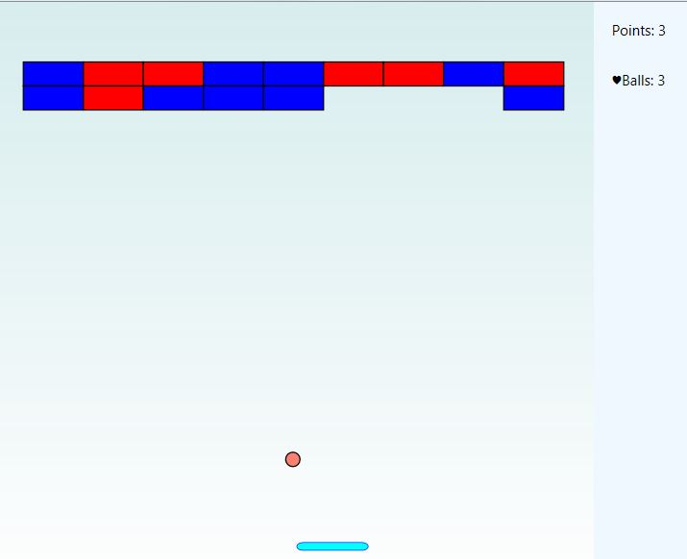

## Spiel Steuerung

Der Balken wird über die horizontale Bewegung der Maus gesteuert. Wird die Maus nach rechts bewegt, so bewegt sich der Balken auch nach rechts. Sobald der Ball auf den Balken trifft, wird dieser automatisch abgelenkt. Hat der Spieler den Ball nicht abgelenkt, so wird er in der Mitte des Balkens platziert. Mit der linken Maustaste wird der Ball vom Balken abgeschossen (//M4).

## Umsetzung

Die Programm Logik wurde mit C# für Windows geschrieben. Die Oberfläche wurde mit WPF implementiert. Als Entwicklungsumgebung wurden verschiedene Versionen von Visual Studio verwendet. Um eine paralleles Arbeiten an einer Datei zu ermöglichen, wurde das Versionierungssystem GIT verwendet. Dieses wird vom Team Explorer in Visual Studio unterstützt.

Die Ablenkung des Balls ist Vektor basiert. Sobald der Ball ein Element berührt wird der Auftreffwinkel negiert und der Ball fliegt in die entsprechende Richtung (//F10).

Eine besondere Ablenkung besitzt der Balken. Denn umso weiter der Ball sich den äußeren Enden des Balkens nährt, desto schneller wird er abgelenkt. Trifft er genau auf die Kante, so fliegt er in die entgegengesetzte Richtung zurück (//F1, F10).

Alle im Pflichtenheft genannten Musskriterien (//M1-//M5) und Funktionen wurden hiermit erfüllt. Außerdem wurde Wunschkriterium //W60 erfüllt, die Punktezählung für zerstörte Blöcke.

## Blackbox Test

Um die im Pflichtenheft aufgelisteten Test durchzuführen wurde das Blackbox-Testverfahren verwendet. Dieser Test orientiert sich nicht am Code, sondern am Verhalten des Programms.

Folgende Testfälle wurden erfolgreich abgearbeitet:

//TF1 horizontale Bewegung des Paddels

//TF20 physikalisch realistische Ablenkung des Balls

//TF30 Ablenkung des Balls durch den Rahmen (teilweise erfüllt)

//TF40 Ball wird ausgeblendet, sobald er den unteren Rand des Fensters berührt

//TF50 Blöcke werden bei Berührung mit dem Ball ausgeblendet

## Steuerung des Prozesses

Absprachen in der Gruppe wurden über Facebook, E-Mail und in der Schule vorgenommen. Probleme und Anregungen wurden direkt kommuniziert. Dadurch konnten Konflikte umgangen und Informationen sofort publiziert werden. Es wurde also keine bestimmte Methode zur Prozesssteuerung verwendet.

## Fazit

Beim Testen des Programms, fiel auf, dass der Ball sporadisch falsch abgelenkt wurde. Leider konnten wir nicht ermitteln, warum der Ball zischen Fensterrand und Spielfeld, in einem scheinbar abgegrenzten Raum, reflektiert wurde.

Außerdem wurde das GIT System nicht optimal von der Gruppe genutzt, was das Entwickeln erschwerte.

## Klassendiagram

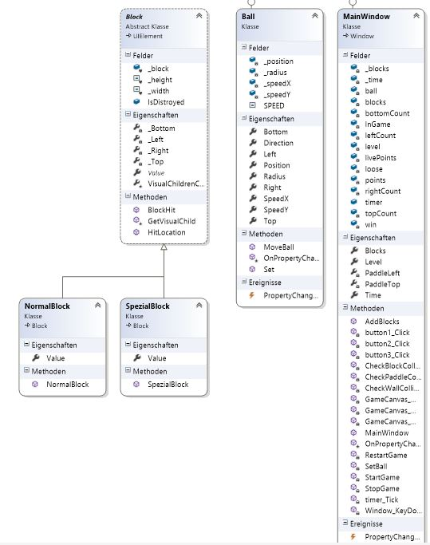

## Anhang Pflichtenheft

//M1 verschiedene Spielsitutationen stehen zur Verfügung

//M2 Spiel startet nach Absturz des Balls neu

//M3 Spiel wird beendet, wenn alle Blöcke zerstört werden

//M4 Spiel startet erst, wenn der Benutzer eine Taste dückt

//M5 der Ball wird von Seiten und dem oberen Rahmen abgelenkt

1. Hierfür und weitere alphanumerische Zahlen siehe Auszug aus dem Pflichtenheft (Seite 3).